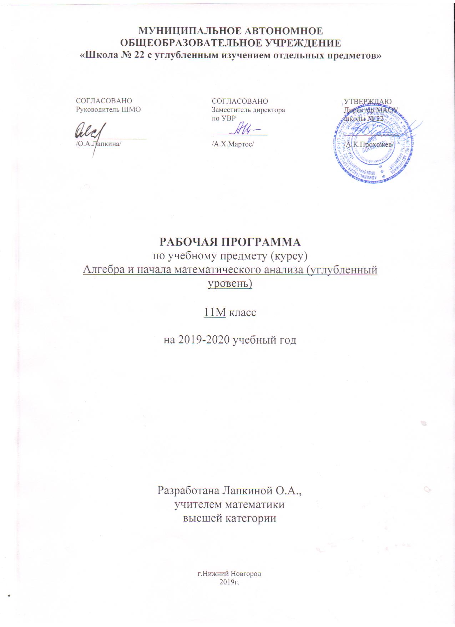

Пояснительная записка.

Нормативные правовые документы, на основании которых разработана рабочая программа:

Федеральный компонент государственного образовательного стандарта, утвержденный Приказом Минобразования РФ № 1089 от 05.03.2004;
Примерные программы, созданные на основе федерального компонента
государственного образовательного стандарта, рекомендованные Министерством образования и науки РФ приказ № 03-1263 от 07.07.2005. Государственная программа для общеобразовательных школ, гимназий, лицеев. Математика. Составители: Г.М. Кузнецова, Н.Г. Миндюк. Рекомендовано Департаментом образовательных программ и стандартов общего образования Министерства образования Российской Федерации, 2002 год. Программа общеобразовательных учреждений Алгебра 10-11 классы. Составитель: Т.А. Бурмистрова. Москва «Просвещение», 2009 год.

Базисный учебный план общеобразовательных учреждений Российской Федерации, утвержденный приказом Минобразования РФ № 1312 от 09.03.2004;

Федеральный перечень учебников, рекомендованных (допущенных) к использованию в образовательном процессе в образовательных учреждениях, реализующих образовательные программы общего образования и имеющих государственную аккредитацию, на 2009/2010 учебный год. Утверждѐн приказом Минобразования РФ № 379 от 09.12.2008.

Тематическое планирование составлено на основе федерального компонента государственного стандарта общего образования примерной программы по математике основного общего образования, федерального перечня учебников рекомендованных Министерством образования Российской Федерации к использованию в образовательном процессе в общеобразовательных учреждениях на 2007-08 учебный год, с учетом требований

- оснащению образовательного процесса в соответствии с содержанием наполнения учебных предметов компонента государственного стандарта общего образования, авторского тематического планирования учебного материала, базисного учебного плана 2004г.

Общая характеристика учебного предмета

При изучении курса математики на базовом уровне продолжаются и получают развитие содержательные линии: «Алгебра», «Функции», «Уравнения и неравенства», «Геометрия», «Элементы комбинаторики, теории вероятностей, статистики и логики», вводится линия «Начала математического анализа» . В рамках указанных содержательных линий решаются следующие задачи:

систематизация сведений о числах; изучение новых видов числовых выражений и формул; совершенствование практических навыков и вычислительной культуры, расширение

- совершенствование алгебраического аппарата, сформированного в основной школе, и его применение к решению математических и нематематических задач;

расширение и систематизация общих сведений о функциях, пополнение класса изучаемых функций, иллюстрация широты применения функций для описания и изучения реальных зависимостей;

развитие представлений о вероятностно-статистических закономерностях в окружающем мире, совершенствование интеллектуальных и речевых умений путем обогащения математического языка, развития логического мышления.

Цели.

- формирование представлений о математике как универсальном языке науки, средстве моделирования явлений и процессов, об идеях и методах математики;

- развитие логического мышления, пространственного воображения, алгоритмической культуры, критичности мышления на уровне, необходимом для обучения в высшей школе по соответствующей специальности, в будущей профессиональной деятельности;

- овладение математическими знаниями и умениями, необходимыми в повседневной жизни, для изучения школьных естественно-научных дисциплин на базовом уровне, для получения образования в областях, не требующих углубленной математической подготовки;

- воспитание средствами математики культуры личности: отношение к математике как к части общечеловеческой культуры; знакомство с историей развития математики, эволюцией математических идей, понимание значимости математики для общественного процесса.

Общеучебные умения, навыки и способы деятельности

- ходе освоения содержания математического образования учащиеся овладевают разнообразными способами деятельности, приобретают и совершенствуют опыт:

построения и исследования математических моделей для описания и решения прикладных задач, задач из смежных дисциплин;

выполнения и самостоятельного составления алгоритмических предписаний и инструкций на математическом материале; выполнения расчетов практического характера; использования математических формул и самостоятельного составления формул на основе обобщения частных случаев и эксперимента;

самостоятельной работы с источниками информации, обобщения и систематизации полученной информации, интегрирования ее в личный опыт;

проведения доказательных рассуждений, логического обоснования выводов, различения доказанных и недоказанных утверждений, аргументированных и эмоционально убедительных суждений;

самостоятельной и коллективной деятельности, включения своих результатов в результаты работы группы, соотнесение своего мнения с мнением других участников учебного коллектива и мнением авторитетных источников.

Место предмета в базисном учебном плане

Согласно Федеральному базисному учебному плану для образовательных учреждений Российской Федерации для обязательного изучения математики на этапе основного общего образования отводится не менее 280 часов из расчета 3 часа в неделю.

Тематическое планирование составлено к УМК А.Г. Мордковича и др. «Алгебра и начала анализа», 10-11 класс, М. «Мнемозина», 2011 года на основе федерального компонента государственного стандарта общего образования с учетом авторского тематического планирования учебного материала, опубликованного в учебнике А. Г. Мордковича «Алгебра и начала анализа 10–11 классы.», М., Мнемозина 2011 г.

Курсивом в тематическом планировании выделен материал, который подлежит изучению, но не включается в Требования к уровню подготовки выпускников. Подчеркиванием выделен материал, содержащийся в Федеральном компоненте государственных образовательных стандартов среднего (полного) общего образования, но отсутствующий в учебнике А.Г. Мордковича и др. «Алгебра и начала анализа», 10-11 класс, М. «Мнемозина», 2011 года.

Распределение учебных часов по темам:

№
п/п | Наименование темы | Количество часов
 | Повторение | 5 ч

Глава 6. | Степени и корни. Степенные функции. | 18 ч
Глава 7. | Показательная и логарифмическая функции. | 29 ч
Глава 8. | Первообразная и интеграл. | 8ч
Глава 9. | Элементы комбинаторики, статистики и теории | 15 ч
 | вероятностей.
Глава | Уравнения и неравенства. Системы уравнений и | 20 ч
10. | неравенств.
 | Обобщающее повторение курса алгебры и начал | 8ч
 | анализа за 11 класс

Требования к уровню подготовки учащихся.

В результате изучения математики на базовом уровне ученик должен

знать/понимать

значение математической науки для решения задач, возникающих в теории и практике; широту и в то же время ограниченность применения математических методов к анализу и исследованию процессов и явлений в природе и обществе;
значение практики и вопросов, возникающих в самой математике для формирования и
развития математической науки; историю развития понятия числа, создания
математического анализа, возникновения и развития геометрии;
универсальный характер законов логики математических рассуждений, их применимость
во всех областях человеческой деятельности;
вероятностный характер различных процессов окружающего мира;

Алгебра

уметь
выполнять арифметические действия, сочетая устные и письменные приемы,
применение вычислительных устройств; находить значения корня натуральной степени,
степени с рациональным показателем, логарифма, используя при необходимости
вычислительные устройства; пользоваться оценкой и прикидкой при практических
расчетах;
проводить по известным формулам и правилам преобразования буквенных выражений,
включающих степени, радикалы, логарифмы и тригонометрические функции;
вычислять значения числовых и буквенных выражений, осуществляя необходимые подстановки и преобразования;

использовать приобретенные знания и умения в практической деятельности и повседневной жизни для:

практических расчетов по формулам, включая формулы, содержащие степени, радикалы, логарифмы и тригонометрические функции, используя при необходимости справочные материалы и простейшие вычислительные устройства;

Функции и графики

уметь
определять значение функции по значению аргумента при различных способах задания
функции;
строить графики изученных функций;
описывать по графику и в простейших случаях по формуле поведение и свойства
функций, находить по графику функции наибольшие и наименьшие значения;
решать уравнения, простейшие системы уравнений, используя свойства функций и их
графиков;

использовать приобретенные знания и умения в практической деятельности и повседневной жизни для:

описания с помощью функций различных зависимостей, представления их графически, интерпретации графиков;

Начала математического анализа

уметь
вычислять производные и первообразные элементарных функций, используя справочные
материалы;
исследовать в простейших случаях функции на монотонность, находить наибольшие и наименьшие значения функций, строить графики многочленов и простейших рациональных функций с использованием аппарата математического анализа; вычислять в простейших случаях площади с использованием первообразной;

использовать приобретенные знания и умения в практической деятельности и повседневной жизни для:
решения прикладных задач, в том числе социально-экономических и физических, на наибольшие и наименьшие значения, на нахождение скорости и ускорения;

Уравнения и неравенства

уметь
решать рациональные, показательные и логарифмические уравнения и неравенства,
простейшие иррациональные и тригонометрические уравнения, их системы;
составлять уравнения и неравенства по условию задачи;
использовать для приближенного решения уравнений и неравенств графический метод;
изображать на координатной плоскости множества решений простейших уравнений и их систем;

использовать приобретенные знания и умения в практической деятельности и повседневной жизни для:
построения и исследования простейших математических моделей;

Элементы комбинаторики, статистики и теории вероятностей уметь
решать простейшие комбинаторные задачи методом перебора, а также с использованием
известных формул;
вычислять в простейших случаях вероятности событий на основе подсчета числа
исходов;

использовать приобретенные знания и умения в практической деятельности и повседневной жизни для:
анализа реальных числовых данных, представленных в виде диаграмм, графиков; анализа информации статистического характера;

Перечень учебно-методического обеспечения

- Алгебра и начала математического анализа. 10-11 классы. В 2 ч. Ч. 2.Учебник для учащихся общеобразовательных учреждений(базовый уровень)/А.Г Мордкович и др.; под ред. А.Г.Мордковича.- 12-е изд., испр. И доп.- М.:Мнемозина, 2011 г.-271 с.:ил. 1 часть – учебник. А.Г.Мордкович. М.:Мнемозина, 2011 г.

- Алгебра и начала математического анализа. 10-11 классы. В 2 ч. Ч. 2.Задачник для учащихся общеобразовательных учреждений(базовый уровень)/А.Г Мордкович и др.; под ред. А.Г.Мордковича.- 12-е изд., испр. И доп.- М.:Мнемозина, 2011 г.-271 с.:ил.

- Алгебра и начала математического анализа. 10-11 класс. Методическое пособие для учителя. А.Г.Мордкович. М.: Мнемозина, 2010 г.

- Контрольные и самостоятельные работы по алгебре и началам анализа: 11 класс: к учебнику А.Г.Мордковича «Алгебра и начала анализа. 10-11 класс»/М.А.Попов.- М.: «Экзамен», 2008.-63

Содержание тем учебного курса

Глава 6.Степени и корни. Степенные функции.(18 часов).

n

Понятие корня n-ой степени из действительного числа. Функции y = x , их свойства и графики. Свойства корня n-ой степени. Преобразование выражений, содержащих

радикалы. Степень с рациональным показателем и ее свойства. Понятие о степени с действительным показателем. Свойства степени с действительным показателем.
Степенные функции, их свойства и графики.

Основная цель- выработать прочные навыки преобразования степеней, применяя свойства степеней, уметь строить графики функций с учетом свойств функций.

Глава 7. Показательная и логарифмическая функции. (29 часов)

Функции. Область определения и множество значений. График функции. Построение графиков функций, заданных различными способами. Свойства функций: монотонность, четность и нечетность, периодичность, ограниченность. Промежутки возрастания и убывания, наибольшее и наименьшее значения, точки экстремума (локального максимума и минимума). Графическая интерпретация. Примеры функциональных зависимостей в реальных процессах и явлениях.

Обратная функция. Область определения и область значений обратной функции. График обратной функции.
Вертикальные и горизонтальные асимптоты графиков. Графики дробно-линейных функций.
Показательная функция, еѐ свойства и график. Показательные уравнения.

Показательные неравенства. Понятие логарифма. Логарифмическая функция, еѐ свойства и

график. Свойства логарифма. Основное логарифмическое тождество. Логарифм произведения, частного, степени; переход к новому основанию. Десятичный и натуральный логарифмы, число е. Преобразования простейших выражений, включающих арифметические операции, а также операцию возведения в степень и операцию логарифмирования.
Логарифмические уравнения. Логарифмические неравенства.
Дифференцирование показательной и логарифмической функций.

Основная цель - расширить сведения о свойствах функций, ознакомить обучающихся со свойствами и графиком логарифмической и показательной функций, сформировать умение решать логарифмические и показательные уравнения и неравенства, применяя свойства логарифма и степени.

Глава 8. Первообразная и интеграл. (8 часов).

Первообразная и неопределенный интеграл. Понятие об определенном интеграле как площади криволинейной трапеции. Формула Ньютона-Лейбница.

Основная цель – ввести понятие первообразной, выработать прочные навыки вычисления первообразных.

Глава 9.Элементы комбинаторики, статистики и теории вероятностей. (15 часов).

Табличное и графическое представление данных. Числовые характеристики рядов данных.

Поочередный и одновременный выбор нескольких элементов из конечного множества.
Формулы числа перестановок, сочетаний, размещений. Решение комбинаторных задач.
Формула бинома Ньютона. Свойства биномиальных коэффициентов. Треугольник Паскаля.

Элементарные и сложные события. Рассмотрение случаев и вероятность суммы несовместных событий, вероятность противоположного события. Понятие о независимости событий. Вероятность и статистическая частота наступления события. Решение практических задач с применением вероятностных методов.

Основная цель: ознакомить обучающихся с понятиями перестановки, размещения, сочетания и соответствующими формулами для подсчета их числа; ввести понятия относительной частоты

- вероятности случайного события, вероятности и статистической частоты наступления события.

Глава 10. Уравнения и неравенства. Системы уравнений и неравенств. (20 часов) Основные приемы решения систем уравнений: подстановка, алгебраическое сложение,

введение новых переменных. Равносильность уравнений, неравенств, систем. Решение простейших систем уравнений с двумя неизвестными. Решение систем неравенств с одной переменной.

Использование свойств и графиков функций при решении уравнений и неравенств. Метод интервалов. Изображение на координатной плоскости множества решений уравнений и неравенств с двумя переменными и их систем.

Применение математических методов для решения содержательных задач из различных областей науки и практики. Интерпретация результата, учет реальных ограничений.

Основная цель - систематизировать и обобщить сведения о решении уравнений и неравенств с двумя переменными, выработать умение решать системы, содержащие уравнение высших степеней с одной и с двумя переменными, и текстовые задачи с помощью составления таких систем.

Повторение. (8 часов).

ТЕМАТИЧЕСКОЕ ПЛАНИРОВАНИЕ

Номер уроков | Содержание учебного материала | Количество часов
1-6 | Повторение материала 10 класса. | 6
Глава 1 | Многочлены | 17
7-11 | Многочлены от одной переменной. | 5
12-16 | Многочлены от нескольких переменных. | 5
17-21 | Уравнения высших степеней. | 5
22-23 | Контрольная работа №1по теме «Многочлены». | 2
Глава 2 | Степени и корни. Степенные функции | 35
24-25 | Понятие корня n-ой степени из действительного числа . | 2
26-30 | Функции у = , их свойства и графики . | 5
31-34 | Свойства корня n-ой степени . | 4
35-40 | Преобразование выражений, содержащих радикалы . | 6
41-42 | Контрольная работа № 2 по теме «Свойства корня n-ой степени». | 2
43-46 | Понятие степени с любым рациональным показателем. | 4
47-52 | Степенные функции, их свойства и графики . | 6
53-56 | Извлечение корня из комплексного числа. | 4
57-58 | Контрольная работа № 3 по теме «Степенная функция». | 2
Глава 3 | Показательная и логарифмическая функции | 45
59-62 | Показательная функция, ее свойства и график . | 4
63-67 | Показательные уравнения . | 5
68-71 | Показательные неравенства. | 4
72-73 | Понятие логарифма . | 2
74-77 | Логарифмическая функция, ее свойства и график . | 4
78-79 | Контрольная работа № 4 по теме «Показательная и логарифмическая функции». | 2
80-85 | Свойства логарифмов . | 6
86-91 | Логарифмические уравнения . | 6
92-96 | Логарифмические неравенства . | 5
97-101 | Дифференцирование показательной и логарифмической функции. | 5
102-103 | Контрольная работа № 5 по теме «Логарифмы». | 2
Глава 4 | Первообразная и интеграл | 13
104-107 | Первообразная и неопределенный интеграл . | 4
108-114 | Определенный интеграл. | 7
115-116 | Контрольная работа № 6 по теме «Первообразная и интеграл». | 2
Глава 5 | Элементы теории вероятностей и математической статистики | 13
117-119 | Вероятность и геометрия . | 3
120-123 | Независимые повторения испытаний с двумя исходами. | 4
124-126 | Статистические методы обработки информации. | 3
127-129 | Гауссова кривая. Закон больших чисел . | 3
Глава 6 | Уравнения и неравенства. Системы уравнений и неравенств | 48
130-133 | Равносильность уравнений. | 4
134-137 | Общие методы решения уравнений . | 4
138-141 | Равносильность неравенств. | 4
142-146 | Уравнения и неравенства с модулями. | 5
147-147 | Контрольная работа № 7 по теме «Уравнения и неравенства». | 2
149-153 | Уравнения и неравенства со знаком радикала. | 5
154-157 | Уравнения и неравенства с двумя переменными . | 4
158-162 | Доказательство неравенств . | 5
163-168 | Системы уравнений. | 6
169-170 | Контрольная работа №8 по теме «Системы уравнений и неравенств». | 2
171-177 | Задачи с параметрами. | 7
178-204 | Обобщающее повторение. | 27

